Россия Республика Алтай Усть-Канский район Администрация муниципального образования Талицкое сельское поселение ул. Зеленая 27, с. Усть-Кумир Республика Алтай 649458 Тел. 26-4-19 РАСПОРЯЖЕНИЕ Россия Алтай Республиканын Кан-Оозы аймактын Кырлык jурттын муниципал тозолмозинин администрациязы Сартакпай ором 38, Кырлык jурт Алтай Республика, 649456 Тел./факс 27-3-23/ 3884727323 JАКААН |  | Россия  Алтай Республиканын  Кан-Оозы аймактын  Талица jурттын муниципал тозолмозинин администрациязы  Зеленый ором 27, Талица jурт  Алтай Республика, 649458  Тел. 26-4-19

"14"сентября 2016 года с. Усть-Кумир №76

О создании комиссии по списанию
Основных средств с баланса
Талицкого сельского поселения

Создать комиссию по списанию с баланса Талицкого сельского поселения:
- Легкового автомобиля Газ 31029 с государственным знаком В 574 АЕ , 04 регион. Паспорт транспортного средства 55 ЕВ 633762.

Состав комиссии:
Черепанова Л.Г. – глава Талицкого сельского поселения,
Фирсова М.П. - депутат Талицкого сельского поселения,
Фефелова О.В. – главный бухгалтер Талицкого сельского поселения,
Марченко М.А.- специалист Талицкого сельского поселения.

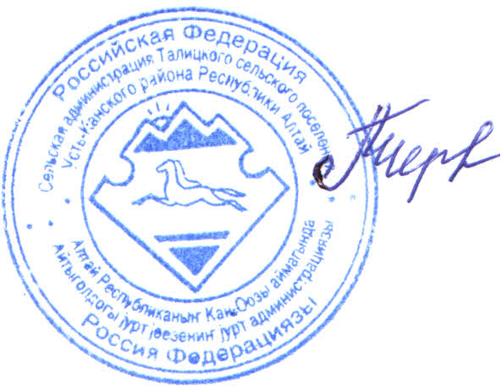

Глава Талицкого
сельского поселения Л.Г.Черепанова

